http://www.eefocus.com/zhang700309/blog/12-01/236815_59f78.html

Arduino主从机之间的I2C通讯实验
2012-01-05 11:27:21
分享：
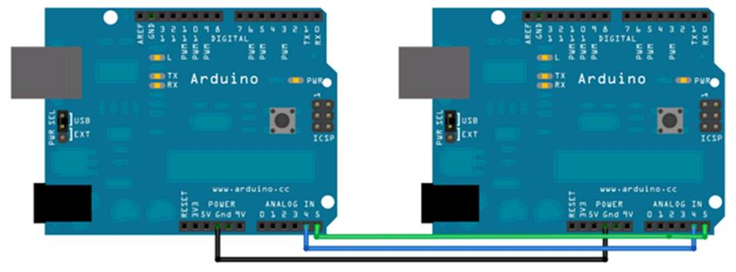
I2C总线定义I2C(‘intel’ －Integrated Circuit)总线是一种由PHILIPS公司开发的两线式串行总线，用于连接微控制器及其外围设备。在主从通信中，可以有多个I2C总线器件同时接到I2C总线上，通过地址来识别通信对象。
I2C总线是由数据线SDA和时钟SCL构成的串行总线，可发送和接收数据。在CPU与被控IC之间、IC与IC之间进行双向传送，最高传送速率100kbps。各种被控制电路均并联在这条总线上，但就像电话机一样只有拨通各自的号码才能工作，所以每个电路和模块都有唯一的地址，在信息的传输过程中，I2C总线上并接的每一模块电路既可以是主控器（或被控器），又可以是发送器（或接收器），这取决于它所要完成的功能。
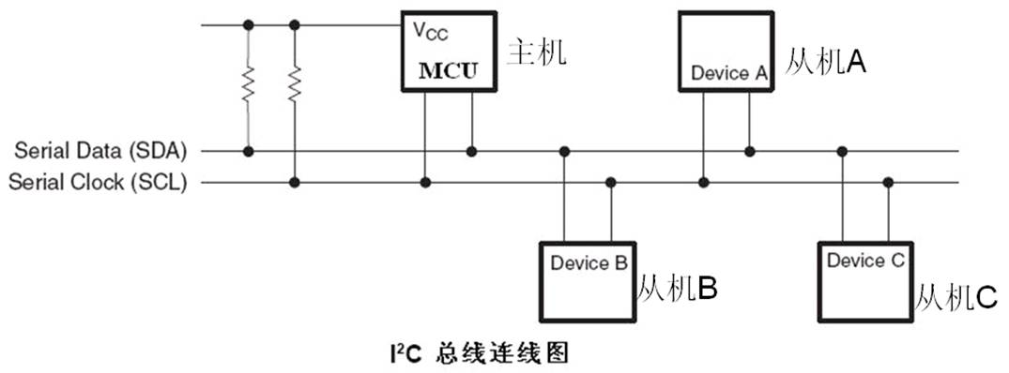
Arduino通讯命令见网址：http://www.arduino.cc/en/Reference/Wire，我通过这次IIC通讯实验把这10个I2C通讯命令全部应用到了。
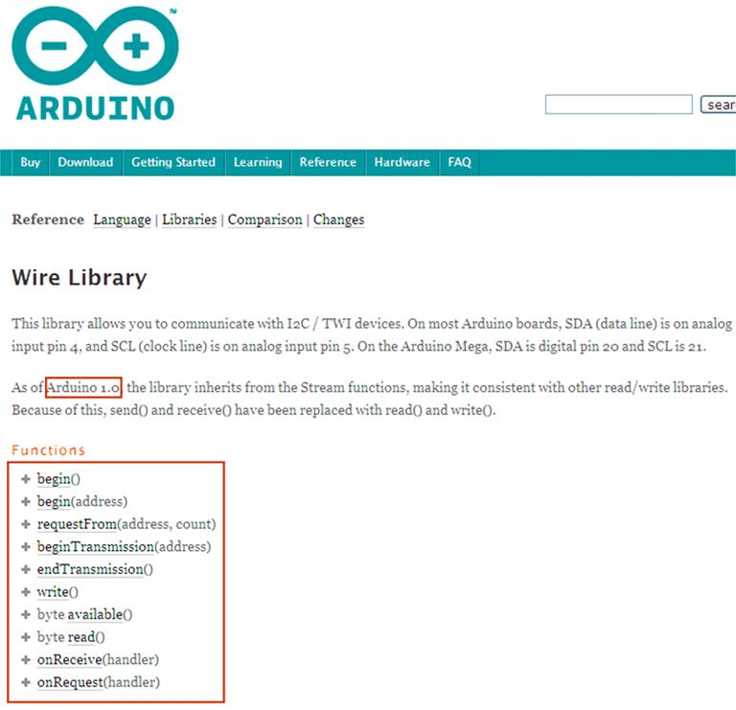
我现在采用老版本A rduino-0018编程，老版本I2C通讯的发送数据命令是send()，接受数据命令是receive()，最新版本Arduino 1.0的发送数据的命令是write()，接受数据的命令是read()，这一点要注意啊，看清楚自己下载应用的是什么版本的Arduino编程软件。Arduino程序下载地址：http://arduino.cc/en/Main/Software
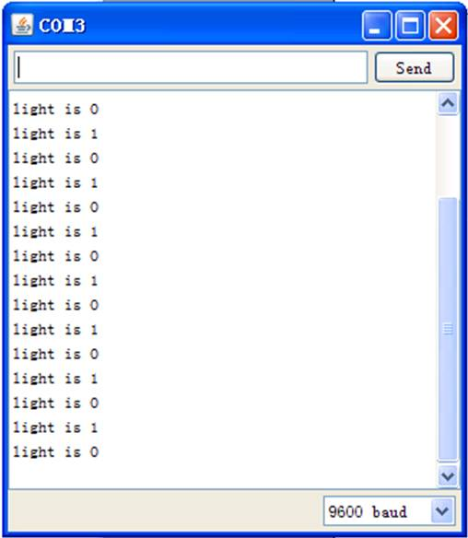
I2C实验说明： 主机向从机循环发送字符串"light is "和字节x，x为1或0，从机接收后，把数据显示在它的串口监视器中，如上图。然后当主机通知从机向它上传数据时，会把x值再上传回主机，然后赋值给变量c。当主机程序判断c为1，则点亮主机数字端口13相连的LED，否则熄灭LED。
通过这个实验把主从机之间的双向通讯都诠释出来了。
实验全景图：
把双Arduino控制器的SCL和SDA以及GND三根引脚用杜邦线相连，如果不是两个Arduino分别独立供电，您就要把双Arduino控制器的VCC也连一起，它们共用一个电源。这次实验就是把这四根线SCL和SDA以及GND、VCC都互连起来了。Arduino的SCL引脚位于模拟端口5，SDA引脚位于模拟端口4。
Arduino控制器源于DFRobot官方网址：http://item.taobao.com/item.htm?spm=1101*r1F.1-1mJ7T.3-1MYgQs&id=3136612323
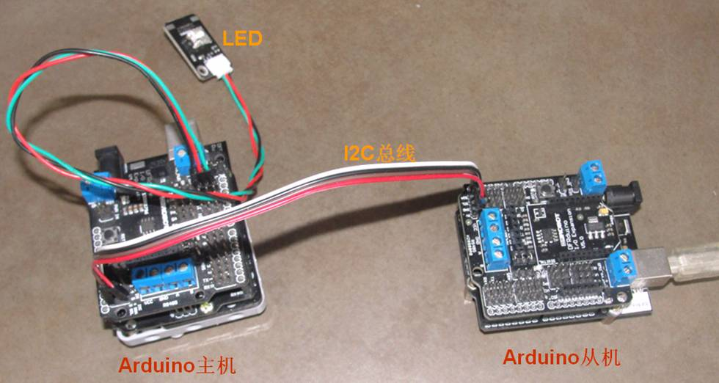
注意：由于“单三角括号”里的内容，博客里显示不出来，所以我把头文件声明命令“被迫”进行了修改，以便在博客里看到头文件，例如改成"#include 《Wire.h>"。
Arduino主机程序：（与I2C通讯相关的命令用蓝色标注）
/*主机向从机循环发送字符串"light is "和字节x，x为1或0
从机接收到主机发来的数据后，当主机通知从机向它上传数据时
会把x值再上传回主机，然后赋值给变量c。
当主机程序判断c为1，则点亮LED，否则熄灭LED。*/
#include 《Wire.h>//声明I2C库文件
#define LED 13
byte x = 0;//变量x决定LED的亮灭
//初始化
void setup()
{
Wire.begin(); // 加入 i2c 总线，作为主机
pinMode(LED,OUTPUT);//设置数字端口13为输出
}
//主程序
void loop()
{
Wire.beginTransmission(4); //发送数据到设备号为4的从机
Wire.send("light is "); // 发送字符串"light is "
Wire.send(x); // 发送变量x中的一个字节
Wire.endTransmission(); // 停止发送

x++;//变量x加1
if(x==2)//如果变量x的值为2，则把x值转为0
x=0;
delay(1000);//延时1s

Wire.requestFrom(4, 1); //通知4号从机上传1个字节
while(Wire.available()>0) // 当主机接收到从机数据时
{
byte c = Wire.receive(); //接收一个字节赋值给c
//判断c为1，则点亮LED，否则熄灭LED。
if(c==1)
{digitalWrite(LED,LOW);}
else
{digitalWrite(LED,HIGH);}
}
delay(1000);//延时1s
}

Arduino从机程序：（与I2C通讯相关的命令用蓝色标注）
/*循环接收主机发送来的数据包，同时显示在串口监视器上

把数据包的最后一个字节，再上传回主机
*/
#include 《Wire.h>//声明I2C库文件
int x;//变量x值决定主机的LED是否点亮
//初始化
void setup()
{
Wire.begin(4); // 加入 i2c 总线，设置从机地址为 #4
Wire.onReceive(receiveEvent); //注册接收到主机字符的事件
Wire.onRequest(requestEvent); // 注册主机通知从机上传数据的事件
Serial.begin(9600); //设置串口波特率
}
//主程序
void loop()
{
delay(100);//延时
}

// 当从机接收到主机字符，执行该事件
void receiveEvent(int howMany)
{
while( Wire.available()>1) // 循环执行，直到数据包只剩下最后一个字符
{
char c = Wire.receive(); // 作为字符接收字节
Serial.print(c); // 把字符打印到串口监视器中
}
//接收主机发送的数据包中的最后一个字节
x = Wire.receive(); // 作为整数接收字节
Serial.println(x); //把整数打印到串口监视器中，并回车
}

//当主机通知从机上传数据，执行该事件
void requestEvent()
{
//把接收主机发送的数据包中的最后一个字节再上传给主机
Wire.send( x); // 响应主机的通知，向主机发送一个字节数据
}
我通过这次I2C通讯实验把这10个Arduino的I2C通讯命令全部应用到了，仔细看实验程序注释，并实践一次，就可以了解这Arduino控制器的I2C命令如何应用了。

源程序请下载：程序.zip

在数字通信各种协议中，相对Ethernet, USB, SATA, PCI-Express等传输速度达数百上千兆字节每秒的总线，I2C和SPI常称为“小”协议。但是，我们不能忘记的是各种总线的用途是什么。“大”协议是用于系统外的整个系统之间通信的，“小”协议是用于系统内各芯片间的通信，没有迹象表明“大”协议有必要取代“小”协议。I2C和SPI的存在和流行体现了“够用就好”的哲学。

